广东省住宅工程质量常见问题防治操作指南（试行）

广东省住房和城乡建设厅
2020年6月

目 录

前 言 4
一、 总 则 5
二、质量常见问题防治措施 5
（一）屋面板渗漏 5
（二）屋面节点渗漏 7
（三）外门窗渗漏 10
（四）外墙面渗漏 13
（五）外墙节点渗漏 15
（六）卫生间渗漏 18
（七）地下室渗漏 20
（八）抹灰空鼓 22
（九）砌块墙体开裂 23
（十）楼板开裂 28
（十一）墙砖脱落 30
（十二）生活、消防给水、生活排水系统管道渗漏 31
（十三）通风空调工程未采用不燃材料及工艺不良 32
（十四）墙、柱根部夹渣蜂窝 32
（十五）钢筋安装施工质量 33
（十六）混凝土浇筑施工质量 36
（十七）室内标高和几何尺寸偏差 37
（十八）栏板、栏杆、扶手使用安全 38
（十九）排水地漏返臭 39
（二十）电源插座接地支线串接 39
（二十一）保护接地（含跨接）不良 40
（二十二）导管的机械、电气连接不良 41
（二十三）接地（含防雷）装置连接不符合要求 41
（二十四）屋面金属管道设备未做防雷接地 42
三、附 则 42
前 言

为提高全省建设工程质量水平，构建住宅工程常见问题防治长效机制，根据《国务院办公厅转发住房城乡建设部关于完善质量保障体系提升建筑工程品质指导意见的通知》（国办函〔2019〕92号），切实提升建筑工程品质，我厅组织东莞市住房和城乡建设局及相关设计单位、建筑施工企业专业技术人员，参考国家、我省有关技术标准、质量常见问题防治防治措施，经充分调研、讨论，编制了《广东省住宅工程质量常见问题防治操作指南（试行）》（以下简称《操作指南》）。
针对全省住宅工程质量投诉处理过程中反映突出的渗漏、空鼓、开裂、脱落、管道渗漏、通风空调、夹渣蜂窝、钢筋工程、混凝土工程、主体结构和抹灰、使用安全、排水地漏、电源插座、保护接地、防雷接地等24项质量常见问题部位或项目，《操作指南）》阐述了设计和施工防治措施，并配有图例，方便技术人员在施工过程中掌握和应用，确保工程质量。
本指南在编制与审核过程中，得到许多工程质量专家和各市工程质量监督站的鼎力支持和帮助，对此，我们表示衷心感谢。
执行本指南过程中遇到的问题，请及时与广东省住房和城乡建设厅工程质量安全监管处联系，以便作进一步修订完善。

- 总 则

（一）为进一步加强全省住宅工程质量常见问题防治工作，依据相关法律、法规、技术标准规范的有关规定，制定本《操作指南》。
（二）本《操作指南》适用于广东省行政区域内新建住宅工程质量常见问题防治相关工作。
（三）住宅工程质量常见问题是指各类影响住宅工程结构、使用功能和外形观感的常见性质量问题。

二、质量常见问题防治措施

（一）屋面板渗漏
1.设计技术措施
（1）平屋面宜优先采用倒置式结构屋面，单坡宽度大于9m的屋面宜作结构找坡，找坡坡度不应小于3%。当采用建筑找坡时，找坡层应选用低吸水率材料，坡度不小于2%。
（2）屋面工程宜采用现场发泡的硬泡聚氨酯、聚苯乙烯板等导热系数λ≤0.05w/(m.k)的高效保温隔热材料；不宜采用水泥膨胀珍珠岩、水泥膨胀蛭石等水溶性保温隔热材料；架空隔热层净高宜大于180mm，屋面宽度大于10m时应设通风层脊；架空层至女儿墙边宽度不小于250mm，也不大于300mm；当未设保温层时，架空隔热层仅适用于长度不大于35m的建筑；当建筑长度超过规范设缝要求时应增强屋面保温隔热功能。无架空层或架空层净高小于180mm的屋面构造应采用保温隔热设施。
（3）屋面结构自防水除根据计算配筋以外，宜在板面共同或单独配置构造钢筋，以控制板面裂缝、提高结构自防水性能。
（4）种植屋面应采用耐根穿刺防水层，防水层在女儿墙、出屋面管道等高出屋面处须上翻，上翻高度不低于种植土完成面300mm。
（5）倒置式平屋面可参考图2.1-1做法，种植式屋面可参考图2.1-2做法。
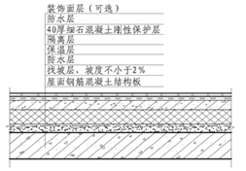
图2.1-1 倒置式平屋面参考做法
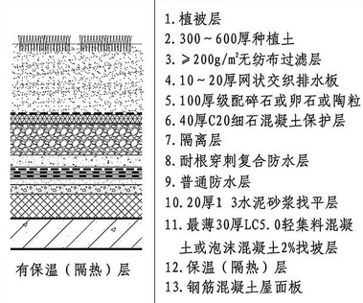
图2.1-2 种植屋面参考做法
2.施工技术措施
（1）屋面混凝土施工时应确保混凝土浇捣密实，宜采用平板振捣器均匀振捣，表面压实收光，并按规范要求进行养护，以提高屋面结构自防水性能。
（2）屋面结构和屋面防水完成后，须分别进行结构闭水试验和防水层闭水试验。闭水试验持续时间大于24h，蓄水深度超屋面板最高处30～50mm。如有渗漏，应查明原因并进行整改，整改完成后须重新进行闭水试验，直至无渗漏为止。

（二）屋面节点渗漏
1.设计技术措施
（1）出屋面的管道、排气道、女儿墙、竖向墙体与屋面等平立面交接处须用水泥防水砂浆抹成半径不小于l00mm的圆角。
（2）出屋面的管道、排气道、女儿墙、竖向墙体与屋面等平立面交接处须增加防水附加层，防水附加层材料及做法与防水层相同，其两侧延伸长度不小于250mm。
（3）当女儿墙高度小于等于1200mm时，必须采用钢筋混凝土结构，墙厚不小于120mm，配筋由设计确定。女儿墙高度大于1200mm时，结构形式按设计图施工，也可为砌体墙，女儿墙下部混凝土反坎高度为300mm。女儿墙压顶采用钢筋混凝土结构，女儿墙压顶的外侧应高于内侧，坡度应大于6 %。具体做法可参考图2.2-1。
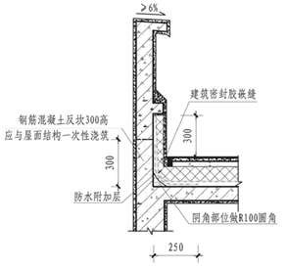
图2.2-1 屋面女儿墙参考节点做法
（4）排汽道应纵横贯通，并与大气联通的排汽管相同；排汽管可设在檐口下或屋面排汽道交叉处；排汽道纵横间距宜为6m，屋面面积每36m2宜设置一个排汽孔，排汽孔应做防水处理。
（5）砌体女儿墙，砌体强度等级应大于Mu10，砂浆强度等级不低于M10。
（6）出屋面管道施工前，须在屋面板内预先埋入带止水翼的套管，套管应高出屋面完成面 300mm以上。具体做法可参考图2.2-2。
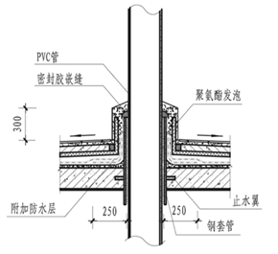
图2.2-2出屋面管道根部防渗漏参考节点做法
（7）出屋面反坎的混凝土应与结构板混凝土一起浇筑，避免留置施工缝。若不能一次浇成，则在浇筑反坎前必须将下部混凝土凿毛并充分湿润，并设置厚2mm，高50mm的止水钢板。反坎应在门洞两边各伸出500mm，反坎防水应至少高于屋面表面250mm以上。其具体做法可参考图2.2-3a，和图2.2-3b。
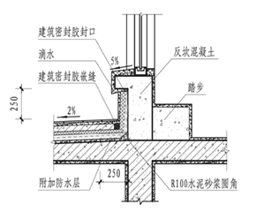
图2.2-3a出屋面反坎防渗漏参考节点做法
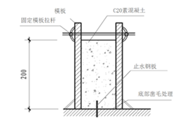
图2.2-3b反坎止水钢板参考节点做法
（8）出屋面排气道壁必须采用现浇混凝土结构，宜与主体混凝土同时浇筑，壁厚不小于100mm，内配φ6@100双向钢筋网片。其具体做法可参考图2.2-4。
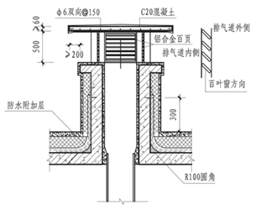
图2.2-4排气道出屋面防渗漏参考节点做法
2.施工技术措施
（1）屋面防水层须在防水附加层干燥且验收合格后方可施工。
（2）女儿墙下部反坎应与屋面混凝土一次性浇筑完成。

（三）外门窗渗漏
1.设计技术措施
（1）外门窗设计时应根据功能要求和使用环境等确定外门窗的抗风压、气密性和水密性等物理性能指标。
（2）推拉窗扇应设限位装置。
（3）有条件的宜设防脱落装置。
（4）外门窗下框应设置泄水口：
① 推拉窗：导轨在靠两边框处铣8mm宽的泄水口；
② 平开窗：在靠框中挺位置，每个扇洞铣一个8mm宽的泄水口。其具体做法可参考图2.3-1a、图2.3-1b和图2.3-1c。
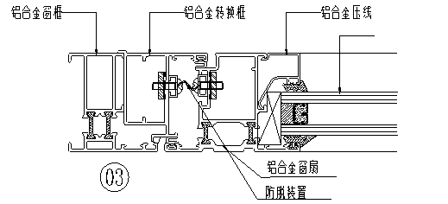
图2.3-1a 平开扇防脱落装置
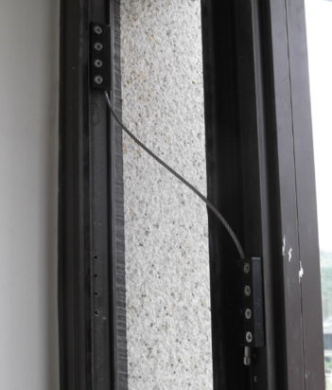
图2.3-1b 平开扇防脱落示意照片
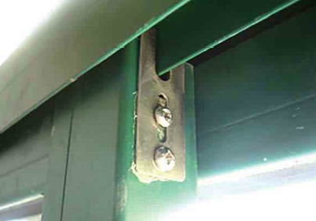
图2.3-1c 推拉扇防脱落装置片示意照片
- 混凝土外墙门窗洞的企口宽度根据墙厚、门窗安装位置及有无副框确定，但不得小于50mm，其断面如图2.3-2所示。混凝土外墙门窗洞口可参考图2.3-3a、图2.3-3b和图2.3-3c所示做法。
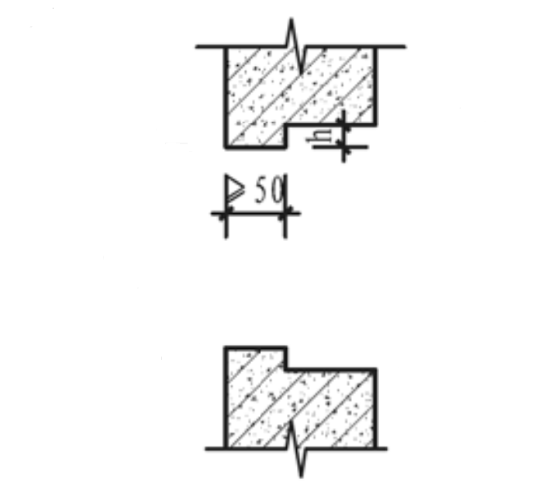
图2.3-2混凝土墙门窗企口示意图
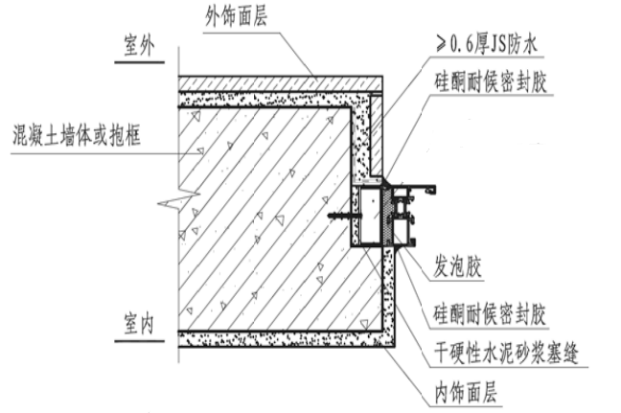
图2.3-3a混凝土外墙门窗侧口参考节点做法(有企口)
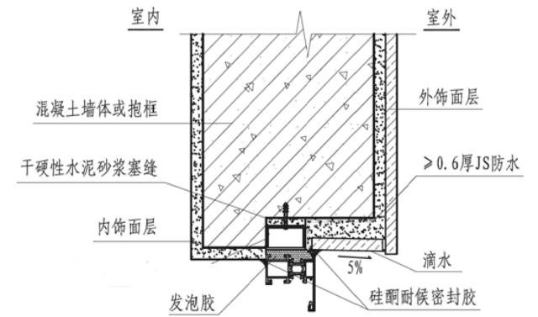
图2.3-3b混凝土外墙门窗上口参考节点做法(有企口)
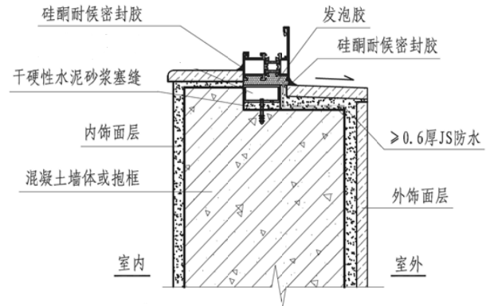
图2.3-3c混凝土外墙门窗下口参考节点做法(有企口)
（6）门窗框与墙体宜使用1.5mm厚镀锌钢板固定片连接，固定片距门窗框角部的距离不大于200mm，其余部位不大于400mm，且均匀分布。
2.施工技术措施
（1）外门窗的型材壁厚、尺寸偏差应符合产品标准。
（2）门窗洞口预留尺寸不应过大，预留门窗洞与窗框四周批抹成型的间隙每边不宜大于10mm，窗框四周宜采用聚合物水泥砂浆或防水砂浆嵌填密实。门窗框塞缝完成后，须在洞口外侧四周分多遍涂刷防水涂料，需保证其厚度满足设计要求，防水必须压门窗框不小于5mm。
（3）门窗安装所用的螺丝应为铜螺丝或不锈钢螺丝，窗框材料拼缝处及螺丝固定处应嵌填密封材料，封堵密实。
（4）门窗上口应作滴水槽或鹰嘴滴水线，外窗台下口应内高外低，内外窗台高低差不小于20mm。
（5）混凝土外墙门窗洞口设企口时，企口须与混凝土墙同时浇筑。
（6）外门窗安装完成后须进行淋水试验，试验用带喷头水管向门、窗所在范围逐一喷水，喷水压力0.2～0.3MPa, 每樘门窗淋水时间不少于15min。如有渗漏，应查明原因并进行整改，整改完成后须重新进行淋水试验，直至无渗漏为止。

（四）外墙面渗漏
1.设计技术措施
（1）应根据建筑外墙的工程构造、建筑材料、立面高度、基本风压等因素，设置外墙防水及抗裂措施。
（2）不同墙体材料交接处以及高度≥24m的外墙，应在找平层中铺设钢丝网或耐碱玻纤网格布。
（3）当外墙采用空心砖或加气混凝土等墙体材料时，砌块龄期、强度应满足国家相关规范的要求，并应按规范要求全面挂金属网。
（4）找平层水泥砂浆宜掺防水剂、抗裂剂、减水剂等外加剂。
（5）防水层宜用聚合物水泥砂浆。
（6）支承在悬臂梁和悬臂板上的墙体，应按图2.4-1a和图2.4-1b所示设置钢筋混凝土抗裂柱。
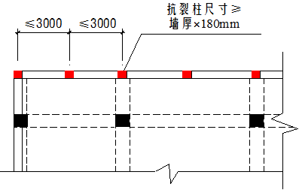
图2.4-1a支承在悬臂梁上的墙体抗裂柱布置图
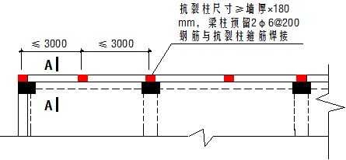
图2.4-1b支承在悬臂板上的墙体抗裂柱布置图
（7）外墙从基体表面开始至饰面层应留分隔缝，间隔宜为3×3m，可预留或后切，金属网、找平层、防水层、饰面层应在相同位置留缝，缝宽不宜大于10mm，也不宜小于5mm。
（8）当建筑长度超过规范设缝要求时，设计及施工应制订专门的抗裂措施。外墙面宜采用高弹性涂料。
2.施工技术措施
（1）合理配置外墙混凝土配合比，控制水泥用量为320～380kg/m³，以增强自身抗裂性能。
（2）砌体墙构造柱混凝土须浇筑密实，先砌墙后浇柱，抹灰前砌体与混凝土交接处必须挂网。
（3）混凝土结构在找平层施工前应凿毛或甩浆，混凝土结构及砌体结构在找平层施工前应充分淋水湿润。
（4）砌体外墙砌筑时，墙面底部宜采用200mm高现浇混凝土反坎或三皮非粘土实心砖砌筑。砌体与混凝土墙柱间的拉结筋须与混凝土连接可靠，拉结筋锚固和伸出长度应满足验收规范要求。
（5）外墙面找平层每层抹灰厚度不大于10mm，抹灰总厚度不得大于35mm。
（6）外墙分隔缝应作防水处理，切缝后宜采用空气压缩机具吹除缝内粉末，嵌填高弹性耐侯胶。
（7）外墙施工完成后，应进行综合淋水试验。淋水试验时，在相应楼层处设置一道直径20mm壁厚2.5mm厚的淋水管进行连续淋水，高层应每隔五层设一道淋水管或每五层连续淋水一次。淋水量不小于4L/m²·min，喷水压力为0.2～0.3Mpa，连续淋水时间为24h。如有渗漏，应查明原因并进行整改，整改完成后重新进行淋水试验，直至无渗漏为止。

（五）外墙节点渗漏
1.设计技术措施
（1）外墙变形缝应满足实际工程抗震设计时最小宽度的要求，施工时不得随意更改。其做法可参考图2.5-1所示。
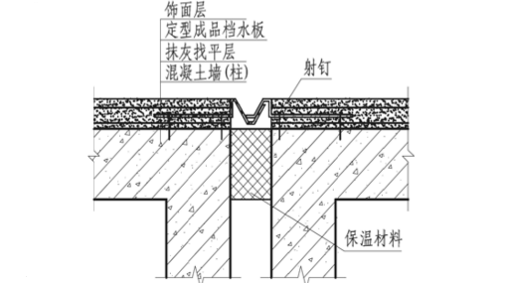
图2.5-1外墙变形缝节点参考做法
（2）穿墙螺杆洞可用1：2干硬性水泥砂浆（添加防水剂及膨胀剂）进行封堵，要求塞缝密实，表面压实抹平，其做法可参考图2.5-2。
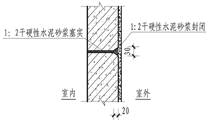
图2.5-2普通穿墙螺杆封堵参考节点做法
（3）混凝土结构外墙的脚手架、塔吊、施工电梯等穿墙螺杆或悬挑型钢拆除后孔洞，当孔洞直径<100mm时，可采用干硬性水泥砂浆（掺加防水剂及膨胀剂）参照对拉螺杆封堵做法分次堵塞；当孔洞直径>100mm时，采用细石混凝土封堵，具体做法可参考图2.5-3；砌体外墙时，当孔洞直径≤100mm时，须采用细石混凝土封堵，具体做法可参考图2.5-4所示。所有封堵必须保证密实。
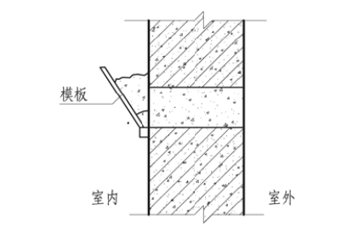
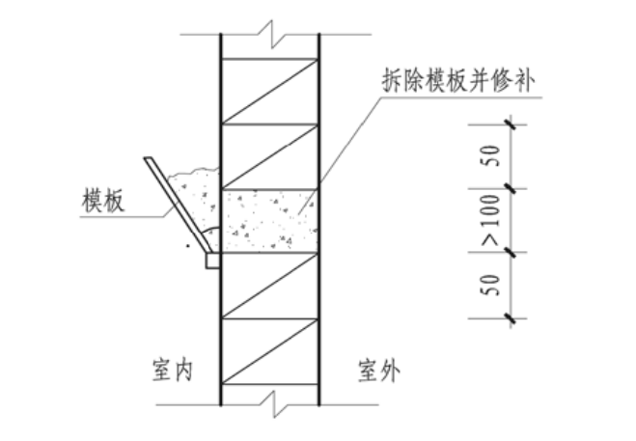
图2.5-3混凝土外墙孔洞封堵参考节点做法
图2.5-4砌体外墙孔洞封堵参考节点做法
（4）凸出外墙的腰线、空调板、雨篷板及凸窗上部等位置，应在混凝土结构板根部做200mm高混凝土反坎。其节点做法可参考图2.5-5所示。
（5）凸出墙面的腰线、檐板、窗楣板等结构上部应作防水处理，并设置不小于5%的外向排水坡，下部应作滴水，板面与墙面交接处应作直径50mm圆角。其节点做法可参考图2.5-5所示。
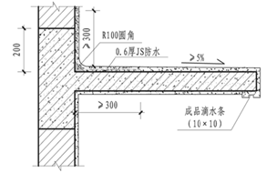
图2.5-5外墙悬挑板参考节点做法
（6）砌体外墙时，为保证穿墙空调孔的防渗漏效果，不得在砌体墙上直接开洞，须在空调孔位置采用预制混凝土块。预制混凝土块强度等级C20，厚同墙厚，长、宽尺寸均不得小于300mm，并符合砌块模数；预制混凝土时须预埋φ80的PVC管，PVC管应内高外低，内外高差20mm。其做法可参考图2.5-6所示。
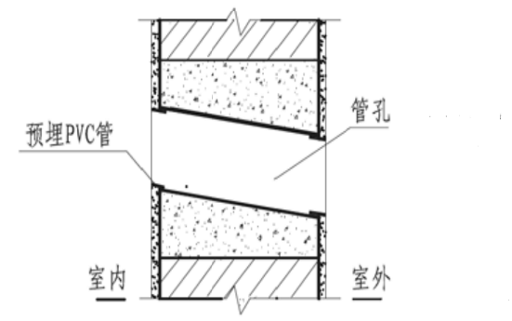
图2.5-6砌体外墙空调孔参考节点做法

2.施工技术措施
（1）外墙变形施工前，须清理变形缝中夹杂的砂浆、砌块及杂物，凿平变形缝两侧的墙面，并在缝壁墙面涂刷基层处理剂，待基层处理剂干燥后在缝内填塞弹性密封保温材料，聚乙烯泡沫塑料。
（2）施工过程中应切实加强门窗洞口、分格缝、变形缝及各种洞口处的防水处理。
（3）凸出外墙的腰线、空调板、雨篷板及凸窗上部等位置的混凝土反坎，应与主体混凝土一次性浇筑完成。
（4）预留预埋孔洞应与外墙混凝土或砌体同步施工，避免后期在混凝土或砌体外墙上凿孔钻洞。确因设计变更等需在外墙上增加孔洞时，须用抽芯机械实施开洞，不得人工打凿。抽芯开洞时应避开结构受力钢筋，并保证洞底标高室内高于室外。
（5）外墙各类预埋件、安装螺栓及穿墙管道（槽）、套管等与外墙体交界处应预留凹槽并嵌填密封材料。

（六）卫生间渗漏
1.设计技术措施
（1）卫生间地面应采用防水水泥砂浆找平（找坡），找平（坡）层最薄处不小于20mm，并坡向侧排口，坡度不小于1%。
（2）卫生间地面应涂刷不少于2遍（纵向横向各涂刷1次为1遍）防水材料，防水层沿立面上翻高度应比地面完成面高300mm，淋浴间墙面防水层高度应高于地面完成面1800mm以上。
（3）当卫生间设沉箱时应增加二次排水系统，有效疏导沉箱内的积水。
（4）卫生间楼板四周应做高度不小于200mm的混凝土反坎。反坎宜与结构楼面板同时浇筑，确有困难时，可作为二次结构浇筑，浇筑前应对地面、墙面进行清理和凿毛，反坎内设置厚2mm，高50mm的止水钢板，其断面如下图2.6-1所示。
图2.6-1反坎止水钢板参考节点做法
（5）卫生间严禁采用干硬性砂浆做找平层粘地砖。
2.施工技术措施
（1）卫生间结构板应注意浇筑密实和养护到位,做好结构自防水措施。
（2）卫生间地面找平层（找坡层）完成后，须在管周、管井、地漏等阴角部位须做圆弧倒角并施工防水附加层，防水附加层材料及做法与防水层相同，其延伸宽度不小于250mm。（施工）
（3）沉箱二次排水口200mm范围内须设置卵石疏水层并用无纺布包裹，以防止排水口堵塞。
（4）在结构板完成后应进行第一次闭水试验；在第一次防水完成后应进行第二次闭水试验；如有沉箱时，在第二次防水完成后应进行第三次闭水试验。每次闭水水深不小于30mm，并比反坎底部高出20mm以上，闭水时间不小于24h。如有渗漏，应查明原因并进行整改，整改完成后重新进行闭水试验，直至无渗漏为止。

（七）地下室渗漏
1.设计技术措施
（1）地下室防水设计应遵循“防排结合、刚柔结合、因地制宜、综合治理”的原则。
（2）应根据建筑物的功能要求、结构特点及使用环境等确定防水等级，选择防水材料及施工工艺。防水混凝土抗渗等级不得低于P6；防水材料性能应满足国家规范及防水设计的要求。条件允许时，可在底板上部设置滤水层。
（3）地下室防水以结构自防水为主，并根据防水等级采取其他的防水措施。防水混凝土结构厚度不应小于250mm，迎水面钢筋保护层厚度不应小于50mm。
（4）防水节点应连续密封不得间断；在两种不同材料交界处应留槽密封。
（5）后浇带应采用补偿收缩混凝土浇筑，其抗渗和抗压等级宜高于两侧混凝土。
（6）地下室顶板（种植屋面）变形缝节点做法可参考图2.7-1和图2.7-2。
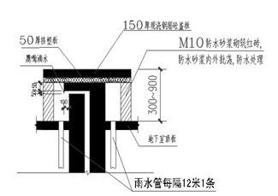
图2.7-1等高地库顶板（种植屋面）变形缝节点大样
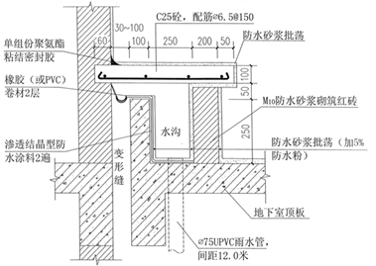
图2.7-2高低差地库顶板（种植屋面）变形缝节点大样

2.施工技术措施
（1）混凝土施工过程中应连续浇筑不留施工缝，并浇筑密实；地下室顶板施工荷载应按设计要求控制，建议在荷载较大处设置回顶措施。
（2）地下室外墙转角、墙根及管道收口等部位须增加防水附加层，防水附加层材料及做法与防水层相同，其延伸长度不小于250mm。
（3）收缩型后浇带须在两侧混凝土龄期达到42d后施工，沉降型后浇带则须待高层部位主体结构施工结束，地基变形差异沉降小于0.05mm时浇筑；后浇带浇筑时应一次浇筑到位，不得留设施工缝。

（八）抹灰空鼓
1.设计技术措施
（1）不同材料基体结合处、暗埋管线孔槽基体的找平层应挂网加强。
（2）对使用铝合金等装配式模板达到免抹灰要求的混凝土墙面，可免除抹灰层的施工。
（3）外墙抹灰时从基体表面至饰面层宜留分隔缝。其做法可参考图2.8-1。
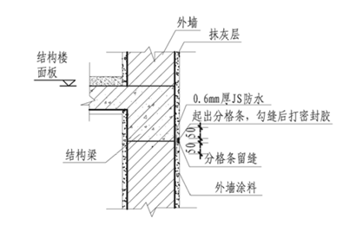
图2.8-1 外墙抹灰分隔缝参考节点做法
（4）取消顶棚抹灰法，顶棚不应采用水泥砂浆抹灰。
2.施工技术措施
（1）基层清理应符合以下规定：
砖砌体：应清除表面杂物、尘土，抹灰前应洒水湿润；
混凝土：用水泥砂浆或细石混凝土修补脚手架孔洞，在混凝土表面凿毛或洒水湿润后涂刷水泥砂浆（加适量胶粘剂）；
加气混凝土：应在湿润后先刷界面剂，后抹强度不大于M5的水泥混合砂浆。
（2）混凝土剪力墙、柱，加气混凝土砌块墙体，小型混凝土砌块墙体抹灰前应对基层进行甩浆处理。
（3）大面积抹灰前应设计标筋。抹灰应该分层进行，每遍厚度宜为5～7mm。抹石灰砂浆和水泥混合砂浆每遍厚度宜为7～9mm。
（4）墙体转角处，柱、梁与墙体交角处加设塑料护角；混凝土、加气混凝土砌块、轻质板墙等不同基地材料交接处加设钢丝网或网格布，每边宽度不少于100mm。其做法可参考图2.8-2。
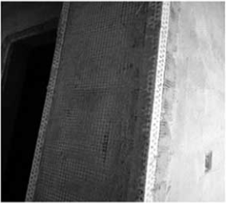

图2.8-2 转角处、墙面粘结塑料护角及网格布参考做法
（5）用水泥砂浆和水泥混合砂浆抹灰时，应待前一抹灰层凝结后方可抹后一层。底层的抹灰层强度不得低于面层的抹灰层强度；抹灰砂浆中的打底砂浆强度等级不应小于砌块强度等级。
（6）水泥砂浆抹灰面层初凝后应适时喷水养护，养护时间不少于7d。水泥砂浆拌好后，应在初凝前用完，凡结硬砂浆不得继续使用。
（7）当基层垂直平整度控制在8mm以内时，建议采用干拌轻质砂浆抹灰。

（九）砌块墙体开裂
1.设计技术措施
（1）混凝土导墙、砌块墙与钢筋混凝土墙拉结应设置拉结钢筋，填充墙应沿钢筋混凝土墙或柱全高不超过600mm时设置2φ6拉结钢筋。钢筋伸入填充墙内的长度对于普通混凝土小型空心砌块和轻骨料混凝土小型砌块，不应小于500mm；对于蒸压加气混凝土砌块不应小于700mm末端应有弯钩，如图2.9-1所示。
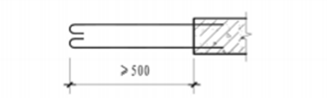
图2.9-1 砌块墙体与钢筋混凝土柱或剪力墙拉结
（2）在建筑施工图纸上须标出构造柱、圈梁位置。宽度大于2m的洞口两侧应设置构造柱；无门窗的外墙、女儿墙及支撑在悬臂梁和悬臂板上的墙体，应设置间距不大于3m的构造柱；砌体无约束的端部必须设置构造柱。构造柱截面不小于墙宽×200mm，纵向钢筋不小于4φ10，箍筋不小于φ6@200mm。
（3）当外窗洞口的宽度大于或者等于2m时洞口两侧应设置钢筋混凝土边框或壁柱。当外墙为砌体时，须在外窗洞两侧预埋C20混凝土块（有混凝土企口情况及采用实心页岩砖砌筑时除外），以便固定窗框（或副框）。混凝土块宽度同厚度，高度应与砌块同高或砌块高度的1/2且不小于100mm，长度不小于200mm，最上部（或最下部）的混凝土块中心距洞口上下边约距离150～200mm，其余部位的中心距不大于400mm，且均匀分布，严禁采用预埋木砖固定窗，如图2.9-2所示。
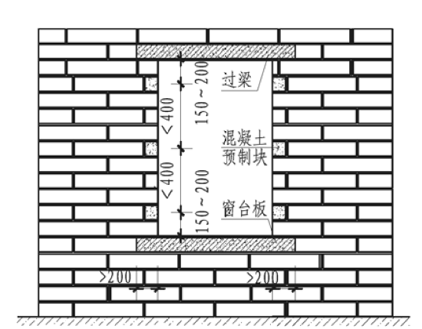
图2.9-2 外窗洞口示意
（4）对于砌体墙，外窗洞下口必须浇筑宽与墙厚相同，高度不小于100mm，长度每边伸入墙内不少于200mm（不足200mm时通常设置）的混凝土窗台板，已设钢筋混凝土凸窗套或窗台板除外，窗台板为C20混凝土，内配2φ10主筋和φ6@250U型分布筋，如图2.9-3所示。
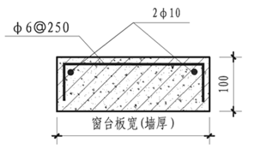
图2.9-3 窗台板构造
（5）门窗洞口应设置过梁。当不便制作过梁或过梁搭接长度不足时，宜在梁底直接浇筑下挂板。当门垛尺寸小于200mm时，宜采用混凝土浇筑一次成型。如图2.9-4、图2.9-5所示。
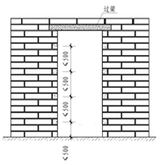
图2.9-4 入户门洞口示意
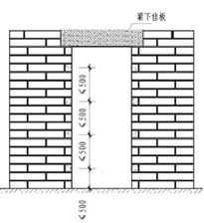
图2.9-5 门头下挂板示意图
（6）对电表箱等管线集中位置加设250宽镀锌钢丝网或用细石混凝土浇筑，如图2.9-6所示。
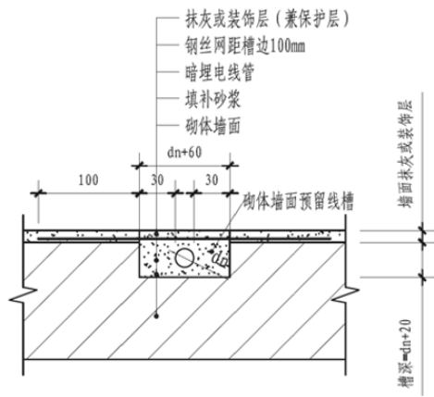图2.9-6 暗管、暗线埋设处开槽做法

2.施工技术措施
（1）砌体结构块材的力学性能，应符合现行国家标准的规定。砌体结构不应采用免蒸压硅酸盐砖或砌砖。块材的干燥收缩率和吸水率应符合国家现行规定；砌筑砂浆的制备及质量应符合国家现行规定；墙体砌筑砂浆强度等级不应低于M5；蒸压灰砂砖、蒸压粉煤灰砖、混凝土空心砌块宜采用粘接性好的专用砂浆。
（2）砌块在储藏、运输及施工过程中，不得遭水浸冻。对于混凝土空心砌块、轻集料混凝土空心砌块，砌筑时产品龄期不应小于28d；蒸压加气混凝土砌块、蒸压灰砂砖等砌筑时，自出釜之日起的龄期不应小于28d。
（3）砌块砌筑前应按设计及施工要求进行试排块，排块在窗洞口的下边角处不得有竖向灰缝。
（4）砌体每日砌筑高度不应超过一步脚手架的高度，且不应超过1.5m，相邻工作段的砌筑高度差不得超过一层楼的高度，也不应大于4m。
（5）砌筑灰缝应横平竖直，砂浆饱满，水平灰缝饱满度大于90%,竖直灰缝饱满度大于80%；灰缝表面应做勾缝处理。
（6）非承重砌体顶部应预留空隙，再将其补砌顶紧。砌体顶部预留200mm左右空隙，用配套混凝土砌块斜顶砌筑，在45～60°斜顶砌筑时逐块敲紧；补砌顶紧方式参考图2.9-7、图2.9-8。
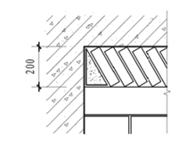
图2.9-7 斜砌端部预制混凝土三角块
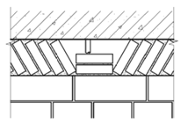
图2.9-8 斜砌管线部位的节点
（7）暗埋安装管并打压后用与砌体强度接近的砂浆分两次填实抹平，两次填抹时间间隔7天以上，墙上孔洞需要堵塞时，应用细石混凝土和与砌体强度接近的砂浆填堵。

（十）楼板开裂
1.设计技术措施
（1）楼板厚度不宜小于100mm；当埋设线管较密、或线管交叉时，板厚不宜小于120mm。建筑外转角处的室内角部板块和井式楼盖的角部板块，其板厚不宜小于120mm（见图2.10-1a、图2.10-1b）。建筑物平面刚度突变处的楼板宜适当加厚。
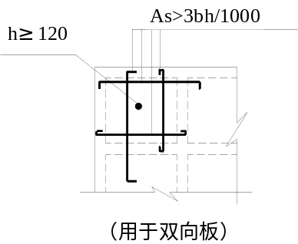  图2.10-1a | 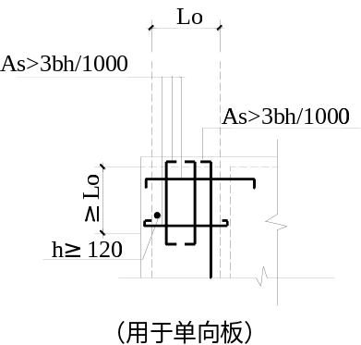  图2.10-1b
（2）挑出阳台宜用梁式结构；当挑出长度L≥1.5m时，应采用梁式结构；当1.0m≤L＜1.5m且需采用悬挑板时，其根部板厚不小于L/10且不小于120mm。
（3）板面钢筋的直径不宜小于10mm。受力钢筋的间距不大于200mm，分布钢筋的间距不大于300mm。
（4）单向板长跨方向底筋配筋量As≥1.5bh/1000，钢筋间距不宜大于200mm，直径不宜小于6mm。
（5）阳台悬挑板长度1.0m≤L＜1.5m时，受力钢筋直径不宜小于12mm。
（6）建筑外转角处的室内角部板块和井式梁角部板块宜按图2.10-1a、图2.10-1b配筋。
（7）在建筑平面刚度(或宽度)突变处，板底板面通长钢筋配筋量As≥3bh/1000。
（8）室外悬臂板跨度L≥400mm、长度大于3m时，应按图2.10-2所示配抗裂钢筋。
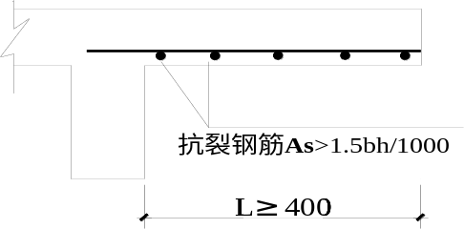
图2.10-2
（9）屋面板、露台板、厨房厕所板以及≤2m的多跨连续单向板均宜设置通长面筋。
（10）梁腹板高度hw≥450mm时，应在梁两侧面设置腰筋，每侧腰筋配筋率As＞bhw/1000，间距不大于200mm,如图2.10-3所示。
（11）悬吊于梁下的外墙混凝土装饰板，不论整浇或后浇，均应设置足够的抗裂纵筋，限制裂缝宽度，如图2.10-4所示。
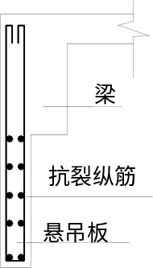  图2.10-3 | 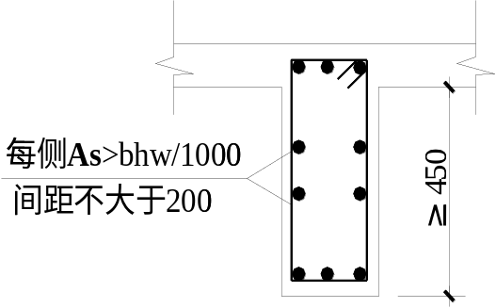  图2.10-4
2.施工技术措施
（1）后浇带的混凝土强度等级宜较其两侧构件提高一个等级。
（2）后浇带施工后，保湿养护不宜少于14d。
（3）对于易出现裂缝部位的楼板，应采取以下附加处理措施:在混凝土初凝前，应采用平板振动器进行二次振捣；在终凝前对混凝土表面进行抹压；掺加粉煤灰、缓凝剂的混凝土应增加养护时间。
（4）严格控制现浇板中钢筋保护层的厚度及钢筋间距。现浇混凝土浇筑时应铺设架空通道，保证钢筋不移位不变形。
（5）混凝土结构的屋面应设置保温层和隔热层。
（6）直接暴露在室外空气中的阳台、雨罩、檐口板等构件或配件应减小伸缩缝间距，宜设置保温层。

（十一）墙砖脱落
1.设计技术措施
（1）建筑外墙离地高度超过50m以上的不宜采用外墙贴面砖。
（2）外墙有贴砖时保温层应设计为内保温。
（3）饰面砖粘贴应采用专用的粘接剂（瓷砖胶）。
2.施工技术措施
（1）基层必须有足够强度，以确保粘结剂的正常粘结。对普通水泥砂浆找平层或结构层，抗拉拔强度不得小于0.4Mpa。
（2）按配合比计量搅拌砂浆或粘接剂，粘结层材料需与墙砖相匹配；在防水层上粘贴墙面饰面砖时，粘结材料与防水材料性能应相容；防水层表面宜刷一道界面剂，保证饰面层粘接牢固。
（3）施工前应在实体上做样板，先行做抗拉拔试验，符合要求方可大面积施工。

（十二）生活、消防给水、生活排水系统管道渗漏
1.设计技术措施
（1）根据给水系统的工作压力、水温、敷设场所等情况合理选材，管件应与管材配套。
（2）住宅户内给水管尽量避免埋地敷设，应尽量采用吊顶内敷设。
（3）卫生间、厨房、阳台等现浇楼板的管道穿楼板安装排水管时推荐采用成品止水节，即在主体结构楼板施工期间安装止水节，在楼板模板上，止水节管身一次性浇筑在结构楼板混凝土内。详见图图2.12-1a、图2.12-1b。
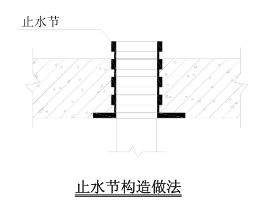
图2.12-1a 止水节构造做法
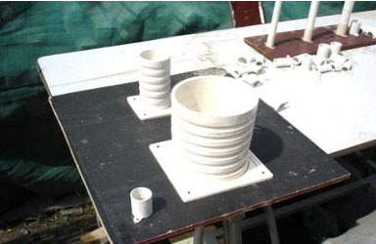
图2.12-1b 止水节现场照片

2.施工技术措施
（1）精装修交付的住宅，在精装修施工阶段应保证给水管带压作业。
（2）必须按《建筑给水排水及采暖工程施工质量验收规范》（GB50242）进行水压试验。
（3）管道穿过墙壁和楼板，有防水要求时应设置金属套管。安装在楼板内的套管，其顶部应高出装饰地面20mm；安装在卫生间及厨房内的套管，其顶部应高出装饰地面50mm，底部应与楼板底部相平；安装在墙壁内的套管其两端与饰面相平。

（十三）通风空调工程未采用不燃材料及工艺不良
1.设计技术措施
（1）柔性短管必须为不燃材料。
（2）柔性短管长度宜为150—300mm。
（3）住宅厨房内烟道排气阀必须为耐火材料。
2.施工技术措施
（1）柔性短管连接处应严密、牢固可靠。

（十四）墙、柱根部夹渣蜂窝
1.施工技术措施
柱、梁柱节点、混凝土墙以及梯板的模板安装均应在其根部预留100×100mm的垃圾出口孔，清洗垃圾后再予封孔，防止接口处出现夹渣现象。垃圾出口孔按下列要求留设：
（1）柱、梁柱节点每根（处）留一个垃圾孔；
（2）楼梯板每跑留一个垃圾孔；
（3）混凝土墙每3m留一个垃圾孔。

（十五）钢筋安装施工质量
1.施工技术措施
- 梁二排钢筋固定应符合下列要求：
① 一、二排纵筋之间的净距不小于25mm和一排纵筋直径的较大者。如箍筋弯勾阻挡二排纵筋位置，应按如图2.15-1a、 或图2.15-1b处理。
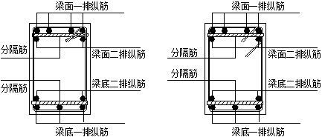
图2.15-1a 图2.15-1b
② 分隔筋直径不小于25mm和纵筋直径的较大者，一、二排纵筋与分隔筋三者必须靠紧，用粗铁丝绑扎。
③ 梁面第一分隔筋距支座0.5m处设置，以后每增加3m设一处，同一面纵筋每跨不少于2处.
④ 梁底第一分隔筋距支座1.5m处设置，以后每增加3m设一处，每跨不少于2处.
（2）箍筋
① 框架梁、柱箍筋应按图2.15-2a制作；当梁、柱纵筋较密，无法按图2.15-2a制作时，应做成焊接封闭环式箍筋（如图2.15-2b或规范的焊接工艺），不得焊伤箍筋。
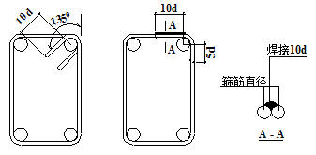
图2.15-2a 图2.15-b
② 梁柱节点箍筋必须按图2.15-2a或焊接封闭环式箍筋制作，并按设计要求的间距加密箍筋。当现场安装有困难时，可在柱每侧设置不少于1根φ12钢筋段与节点箍筋点焊制成钢筋笼，随绑扎后的梁筋一齐下沉至设计位置，如图2.15-2c、图2.15-2d。
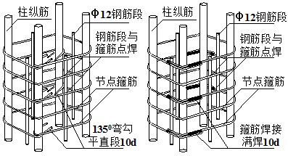
图2.15-2c 图2.15-2d
（3）垫卡、垫块及钢筋保护层
① 垫卡及垫块：禁止使用碎石做梁、板、基础等钢筋保护层的垫块。梁、板、柱、墙、基础的钢筋保护层宜优先选用塑料垫卡；当采用砂浆垫块时，强度应不低于M15，面积不小于40mm×40mm。梁柱垫块应垫于主筋处，厚度为纵筋保护层厚度减去箍筋直径；基础垫块厚度同基础保护层。垫块上应按图2.15-3预留18＃绑扎固定铁丝。
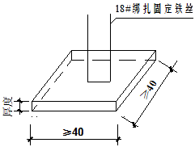
图2.15-3
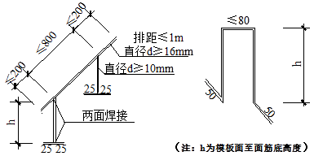
② 当板面受力钢筋和分布钢筋的直径均小于10mm时，应采用图2.15-4a所示支架，支架间距为：当采用φ6分布筋时不大于500mm，当采用φ8分布筋时不大于800mm，支架与受支承钢筋应绑扎牢固。当板面受力钢筋和分布钢筋的直径均不小于10mm时，可采用图2.15-4b所示马蹬作支架。马蹬在纵横两个方向的间距均不大于800mm，并与受支承的钢筋绑扎牢固。当板厚h≤200mm时马蹬可用φ10钢筋制做；当200mm≤h≤300mm时马蹬应用φ12钢筋制做；当h>300mm时，制作马蹬的钢筋应适当加大。
图2.15-4a 图2.15-4b
③ 应采用增高型的灯头盒和过线盒，保证接线孔下缘至盒的开口面的距离，不小于板底筋直径与规范规定的板筋保护层厚度两者之和。

（十六）混凝土浇筑施工质量
1.施工技术措施
（1）楼板、屋面板混凝土浇筑前，必须搭设可靠的施工平台、走道，施工中应派专人护理钢筋，确保钢筋位置符合要求。
（2）对已浇筑完毕的混凝土养护应符合下列规定：
（3）应在浇筑完毕后的12h以内（终凝后）对混凝土加以覆盖和保湿养护：
① 根据气候条件，淋水次数应能使混凝土处于润湿状态。养护用水应与拌制用水相同。
② 用塑料布覆盖养护，应全面将混凝土盖严，并保持塑料布内有凝结水。
③ 日平均气温低于5℃时，不得淋水。
（4）混凝土养护时间应根据所用水泥品种确定：
① 采用硅酸盐水泥、普通硅酸盐水泥或矿渣硅酸盐水泥拌制的混凝土，养护时间不得少于7d 。
② 对掺用缓凝型外加剂或有抗渗性能要求的混凝土养护时间不得少于14d。
③ 对不便淋水和覆盖养护的，宜涂刷保护层（如薄膜养生液等）养护，减少混凝土内部水分蒸发。
（5）施工缝设置及处理：
① 当设计未作要求时，楼屋面施工缝留设位置及表面处理应符合下列规定：留在结构受剪力较小且便于施工的部位。有主次梁的楼板应留在次梁跨度的中间1/3范围内。
② 板厚>200mm时应按图2.16-1a留阶梯缝。
③ 板厚≤200mm时应按图2.16-1b留直缝。
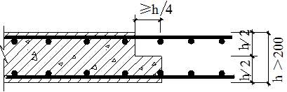
图2.16-1a
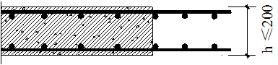
图2.16-1b
④ 进行表面处理时、混凝土强度必须大于1.2N/mm²。主要处理工作有：清除杂物、水泥薄膜、松动碎石和砂浆凿毛并湿润养护。
⑤ 继续浇筑混凝土时施工缝表面应充分湿润且不得积水。

（十七）室内标高和几何尺寸偏差
1.施工技术措施
（1）所有精密仪器必须定时完成计量检测，合格后才允许在施工现场使用。
（2）结构标高传递在塔吊、建筑物外墙上同时设置互相校对，每月利用场地内的高程控制基准点对建筑物、塔吊上的标高进行复核，并形成书面复核记录报监理公司备案。严禁利用钢管脚手架传递标高。
（3）木模体系中模板宜采用黑模板，慎用红模板；支撑体系和加固体系应满足要求；有条件的应使用铝模。
（4）混凝土浇筑前，板模板水平度、墙模板垂直度、模板架体支撑及加固体系、楼板标高等内容，施工方、监理、甲方须做到100%验收合格。
（5）严格控制现浇板厚度，在混凝土浇筑时，应采用扫平仪或水准仪进行收面标高控制点布设；在板混凝土初凝前，用检查杆来检查板厚实际厚度，对不满足要求的进行整改。

（十八）栏板、栏杆、扶手使用安全
1.设计技术措施
（1）阳台、外廊、室内回廊、内天井及上人屋面临空处防护栏杆高度h应符合下列规定：
多层和低层建筑物：h≥1.05m。
高层建筑：1.10m<h≤1.20m。
中小学建筑：h≥1.1m。
托儿所、幼儿园建筑：h≥1.2m。
（注：以上高度指施工完成后的净高度，起算面从阳台地面算起。当栏杆底部有宽度大于或等于100mm,且高度低于或等于450mm的可踏部位时,栏杆高度应从可踏部位顶面起计算。）
（2）窗台净高低于或等于0.45m的凸窗台面，其有效防护高度应从凸窗台面起算，高度不应低于净高0.9m。
（3）栏板和栏杆应以坚固、耐用的材料制作，并能承受规范规定的水平荷载。
（4）阳台栏板和栏杆与外墙交接处应用聚合物水泥砂浆嵌填处理。
（5）栏板或栏杆距楼面或屋面0.1m高度范围内不应留空。
（6）住宅和有儿童经常使用的建筑，其栏杆垂直杆件间的净距不应大于0.11m，栏杆应采用不易攀登的构造。
（7）楼梯扶手高度h应符合下列规定：
① 住宅室内楼梯扶手h≥0.9m，当水平段栏杆长度大于0.5m时，其扶手高度h≥1.05m；
② 中小学室外楼梯扶手h≥1.1m；
③ 室外楼梯栏杆扶手高度h≥1.10m；
④ 其它建筑室内楼梯扶手h≥0.9m；
（注：以上高度均指施工完成后的净高度，自踏步前缘线量起）
（8）住宅和有儿童经常使用的楼梯，垂直杆件间的净距不应大于0.11m，栏杆应采用不易攀登的构造；梯井净宽大于0.20m时，必须采取防儿童攀滑的措施。

（十九）排水地漏返臭
1.设计技术措施
（1）严禁采用钟罩（扣碗）式地漏。
（2）选用水封高度符合规范的产品或加设存水弯，确保水封高度不低于50mm，避免因水蒸发或气压波动影响隔气效果。
（3）排水立管应设伸顶通气管（顶端设通气帽）。

（二十）电源插座接地支线串接
1.施工技术措施
（1）对于单相两孔插座，面对插座的右孔或上孔应与相线连接，左孔或下孔应与中性导体（N）连接；对于单相三孔插座，面对插座的右孔应与相线连接，左孔应与中性导体（N）连接。
（2）单相三孔、三相四孔及三相五孔插座的保护接地导体（PE）应接在上孔；插座的保护接地导体端子不得与中性导体端子连接；同一场所的三相插座，其接线的相序应一致。
（3）保护接地导体（PE）在插座之间不得串联连接。
（4）相线与中性导体（N）不应利用插座本体的接线端子转接供电。
（5）严禁在火灾备用照明和疏散照明(包括各种指示标志灯)输出回路中连接插座。

（二十一）保护接地（含跨接）不良
1.施工技术措施
（1）金属梯架、托盘或槽盒本体之间的连接应牢固可靠，连接面的涂层应先局部清除，确保接触良好。
（2）非镀锌梯架、托盘或槽盒本体之间连接板的两端应跨接保护联结导体，保护联结导体的截面积应符合设计要求。
（3）镀锌梯架、托盘和槽盒本体之间不跨接保护联结导体时，连接板每端不应少于2个有防松螺帽或防松垫圈的连接固定螺栓。
（4）梯架、托盘或槽盒全长不大于30m时，不应少于2处与保护导体可靠连接；全长大于30m时，每隔20m—30m应增加一个连接点，起始端和终点端均应可靠接地。

（二十二）导管的机械、电气连接不良
1.施工技术措施
（1）所选配的导管及接头、紧定螺钉、爪型螺母等连接件应符合《套接紧定式钢导管电线管路施工及验收规程》（CECS120）的要求。
（2）导管与接头连接时，管端应插到止位环处，紧定螺钉应紧固并拧断钉头。导管与结构连接时，管端应插到止位环处，紧定螺钉应紧固并拧断钉头，同时用胶带对钉头进行防松脱处理。
（3）导管与箱（盒）连接时，爪型螺母的爪应压紧并刺入箱（盒）壁。

（二十三）接地（含防雷）装置连接不符合要求
1.施工技术措施
（1）除设计要求外，兼做引下线的承力钢结构构件、混凝土梁、柱内钢筋与钢筋的连接，应采用土建施工的绑扎法或螺丝扣的机械连接，严禁热加工处理。
（2）避雷针（带）、均压环、接地干（支）线焊连接时，圆钢与圆钢、圆钢与扁钢应双面施焊，搭接长度为圆钢直径的6倍；扁钢与扁钢应不少于三面施焊，搭接长度为扁钢宽度的2倍。
（3）接头焊缝连续饱满，焊渣清除干净；除埋设在混凝土中的以外，接头应防腐良好。

（二十四）屋面金属管道设备未做防雷接地
1.施工技术措施
（1）所有屋面金属管道设备应与建筑物防雷系统可靠连接。
（2）镀锌管道的防雷连接应采用抱箍式连接卡与系统连接。不得直接在镀锌管上焊接。

三、附 则
（一）本《操作指南》由广东省住房和城乡建设厅负责解释。
（二）住宅工程质量常见问题防治除执行本《操作指南》的规定外，还应当符合国家有关法律、法规和工程技术标准规范的规定。
（三）各地级以上市住房城乡建设行政主管部门可根据本《操作指南》制定实施细则。

